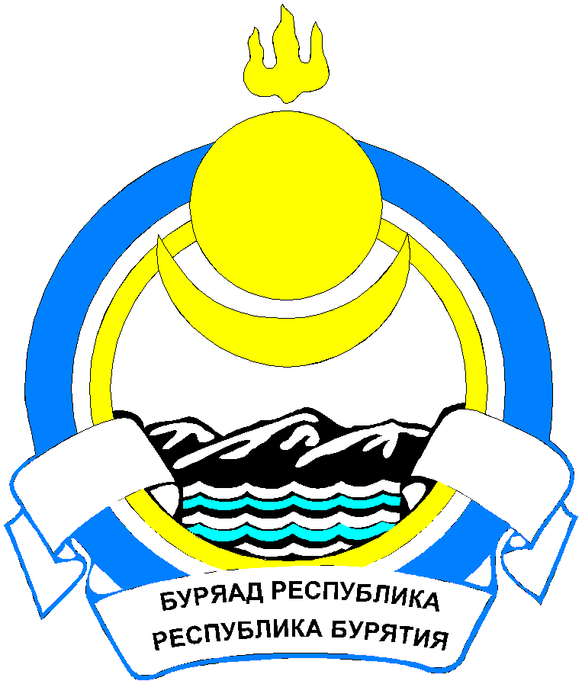

Республика Бурятия

**СОВЕТ ДЕПУТАТОВ МУНИЦИПАЛЬНОГО ОБРАЗОВАНИЯ «ТАРБАГАТАЙСКИЙ РАЙОН»**

**Р Е Ш Е Н И Е**

от «26» июня 2020г. № 63 с. Тарбагатай

**«О внесении изменений и дополнений**

**в Устав муниципального образования**

**«Тарбагатайский район»**

В соответствии с п.1 части 10 ст.35 Федерального закона от 06.10.2003г №131-ФЗ «Об общих принципах организации местного самоуправления в Российской Федерации», Уставом МО «Тарбагатайский район», сессия Совета депутатов муниципального образования «Тарбагатайский район»,

**РЕШИЛ:**

1. Внести следующие изменения и дополнения в Устав муниципального образования «Тарбагатайский район», утверждённый решением Совета депутатов МО «Тарбагатайский район» от 31.01.2020г. № 43:

1.1. **В пункте 6 статьи 29 «Полномочия Администрация муниципального района»** слова «вне границ населенных пунктов» исключить;

1.2. **Дополнить пунктом 16 статью** **29 «Полномочия Администрация муниципального района» следующего содержания:**

«16) выполняет функции технического заказчика в области инженерных изысканий, архитектурно-строительного проектирования, строительства, реконструкции, капитального ремонта, сноса объектов капитального строительства в соответствии с Градостроительным кодексом Российской Федерации»

2. Контроль за исполнением настоящего решения возложить на Председателя Совета депутатов МО «Тарбагатайский район» (Бродникова Е.Г.).

3. Настоящее решение вступает в силу со дня его официального опубликования (обнародования) в официальных средствах массовой информации, подлежит размещению на сайте муниципального образования «Тарбагатайский район».

Глава МО «Тарбагатайский район» С.Ю. Шабаршова

**Председатель Совета депутатов**

**МО «Тарбагатайский район» Е.Г. Бродникова**